平成28年度 病院情報の公表の集計条件等について（案）

目的
病院情報の公開について、以下の通り目的を設定する。
- 医療機関のDPCデータの質の向上
- 医療機関のDPCデータの分析力と説明力の向上

集計項目
１）年齢階級別退院患者数
２）診断群分類別患者数等（診療科別患者数上位3位まで）
３）初発の５大癌のUICC病期分類別ならびに再発患者数
４）成人市中肺炎の重症度別患者数等
５）脳梗塞のICD10別患者数等
６）診療科別主要手術別患者数等（診療科別患者数上位３位まで）
７）その他（DIC、敗血症、その他の真菌症および手術・術後の合併症の発生率）

集計条件および集計方法

《共通項目》
- 使用するデータ
  - 様式１
  - 様式４
  - Dファイル
- 集計条件
  - 様式１
    - 平成27年4月1日から平成28年3月31日までの退院患者であり、一般病棟に1回以上入院した患者
    - 入院した後24時間以内に死亡した患者又は生後1週間以内に死亡した新生児は集計対象外
    - 臓器移植（『厚生労働大臣が指定する病院の病棟における療養に要する費用の額の算定方法の一部を改正する件（平成28年厚生労働省告示第88号）』に規定）は集計対象外。
  - 様式４
    - 医科レセプトのみもしくは歯科レセプトありの患者
- 集計方法
単に数値を示すだけでなく、「医療機関のホームページの内容の適切なあり方に関する指針（医療機関ホームページガイドライン）について（依頼）」（平成24年9月28日付け医政発0928第１号厚生労働省医政局長通知。以下「医療機関ホームページガイドライン」という。）に定められた範囲内で特性等について必要にして十分な解説を行う。
医療機関ホームページガイドラインは下記ウェブサイトにて入手可能であるので適宜参照されたい。
http://www.mhlw.go.jp/stf/seisakunitsuite/bunya/kenkou_iryou/iryou/kokokukisei/

  - 患者数
    - 親様式のみを用いてカウントした患者数とする
      - 統括診療情報番号が「0」で、様式1の病棟に関するフラグにおいて、「調査対象となる一般病棟への入院の有無」が「1」のレコードを1患者としてカウント。（統括診療情報番号がAおよびBのレコードは除外）
※（７）は例外とし、子様式がある場合は子様式を用いて集計を行うこと（個別項目参照）
    - 10未満の数値の場合は、－(ハイフン)を記入。
      - 例えば、「２）診断群分類別患者数等（診療科別患者数上位3位まで）」において、患者数が10未満の場合は、「患者数」にはハイフンを入力し、「平均在院日数（全国）」以外の項目にも、同様にハイフンを入力する。
  - 在院日数
    - 在院日数は、親様式の様式1開始日から様式1終了日までの日数とする
平成27年4月1日に入院し、平成27年4月2日に退院した患者の在院日数は2日である。

《個別項目》

１）年齢階級別退院患者数
- 一般病棟の年齢階級別(10歳刻み)の患者数を示す。
- 年齢は、親様式における様式1開始日時点とする。
- 年齢階級は９０歳以上を１つの階級として設定する。

診断群分類別患者数等（診療科別患者数上位3位まで）
各診療科別に患者数の多いDPC14 桁分類について DPC コード、名称、患者数、自院の平均在院日数、全国の平均在院日数、転院率、平均年齢、患者用パス（任意）、解説を示す。
      - Dファイルの「D29分類番号」をDPCコードとして用い、様式1とDファイルを結合して集計する。Dファイルにおいて、1患者で複数のDPCコードがある場合は、DファイルのDPCコード（D29分類番号）から直近のものを採用する。
      - 自院ホームページに掲載する際の診療科名は、現在、医療法施行規則令（昭和23年政令第326号）第３条の２第１項の規定に基づき広告することができる診療科名を使用する。
      - 一般病棟の中における転科においては、主たる診療科は医療資源を最も投入した傷病の担当医が所属する科で集計。
      - 同じ疾患に対し複数科で診療を行った場合も、様式1に登録されている診療科（医療資源を最も投入した傷病の診療を担当した医師の所属する診療科）で集計。
※医療法に基づいて標榜している診療科名を採用するため、様式1に登録されている診療科で集計した後に変換が必要。公開する時は必ず標榜している診療科名を
表示し、変換元の様式１診療科コード（複数診療科を合算する場合は半角セミコロン”;”で区切って列記）を、表示されない形式で公開ページに埋め込む。（公開ページへの記述方法は別紙参照。）
例）× 肛門科 210 → ○肛門外科 210
      - 平成27年度のDPCコード別の平均在院日数（全国値）は、現時点では公表されていないため、平均在院日数の全国値が記載されたExcelファイルの数値（後日公表）を使用する。
- 「転院」については、退院先が「4他の病院・診療所への転院」とし、転院患者数／全退院数を転院率とする。
- 患者用パスを公開したい場合は、リンクを設けることも可能。

初発の5大癌のUICC病期分類別ならびに再発患者数
      - 5大癌について初発患者はUICCのTNMから示される病期分類による患者数を、再発患者（再発部位によらない）は期間内の患者数とする。
      - 患者数は延患者数とする。
- 例えば一連の治療期間に入退院を繰り返すなどを行った場合は、同一患者に入退院を繰り返した回数分をかけた延患者とする。
      - 様式1の項目「がん患者/初発・再発」が0（初発）かつ医療資源を最も投入した傷病名に対するICD10が、胃癌の場合はC16$、大腸癌の場合はC18$・C19・C20、乳癌の場合はC50$、肺癌の場合はC34$、肝癌の場合はC22$における各患者数をカウントする。（注：治療前に得られたTNM分類情報と医療資源を最も投入した傷病名が必ずしも紐づかない場合もある。）

 | がん患者/初発・再発 | 医療資源を最も投入した傷病名に対するICD10
胃癌 | 0（初発） | C16$
大腸癌 |  | C18$・C19・C20
乳癌 |  | C50$
肺癌 |  | C34$
肝癌 |  | C22$

      - 参考資料のUICC TNM分類の病期（Stage)マトリクスを参考にし、5大癌のStageⅠからⅣの患者数を入力。
      - 各癌それぞれについて、Stageの判定（UICC病期分類及びに癌取扱い規約）に使用した版数を入力。同癌のうち複数の版数が混在する場合は、カンマ区切りを用いて列記すること。
      - 大腸癌と肝癌については、様式1の「癌取扱い規約に基づくがんのStage分類」を利用しても構わない。その際、UICC病期分類か「癌取り扱い規約」がわかるよう病期分類列に、UICC病期分類の場合「1」を、「癌取り扱い規約」の場合「2」を入力のこと。
      - TNM 分類が不正確等で病期（stage）が不明な場合は、「不明」としてカウントする。
      - Stageが「0」のものは集計対象外とする。

成人市中肺炎の重症度別患者数等
      - 成人の市中肺炎（平成27 年度様式１の肺炎重症度分類の７桁目＝5 に相当）につき、重症度別に患者数、平均在院日数、平均年齢を示す。
- 入院契機傷病名および最も医療資源を投入し傷病名に対するICD10 コードが J13～J18$ で始まるものに限定する。
- 重症度分類は、A-DROPスコアを用いる。重症度分類の各因子が一つでも不明な場合は「不明」と分類する。重症度の計算には年齢・性別因子を考慮すること。

Age（年齢） | 男性70歳以上、女性75歳以上
Dehydration（脱水） | BUN 21mg/dL以上または脱水あり
Respiration | SpO2<=90%（PaO2 60Torr 以下）
Orientation（意識障害） | 意識障害あり
Pressure（収縮期血圧） | 収縮期血圧90 mmHg以下
※5点満点で、1項目該当すれば1点、2項目該当すれば2点。

脳梗塞のICD10 別患者数
  - 脳梗塞の病型別の患者数、平均在院日数、平均年齢、転院率を示す。
  - 最も医療資源を投入した傷病のICD10（G45$,G46$,I63$,I65$,I66$,I675,I679）別に集計する。
      - 発症日から「3日以内」「その他」に分けた数値を記載する。発症日から「3日以内」「その他」に分けて10未満になることが多い場合、分けずに合計した数値を記載する。
- 「3日以内」「その他」とその「合計値」を記載する場合、10未満の数値が推計できないよう注意すること。
      - 「転院」については、退院先が「4他の病院・診療所への転院」とし、転院患者数／全退院数を転院率とする。

診療科別主要手術別患者数等（診療科別症例数上位３位まで）
      - 同一手術において複数の手術手技を行った場合、主たるもののみカウントする。具体的には、平成27年度「DPC導入の影響評価に係る調査」実施説明資料で「入院中に複数の手術を行った場合は、「連番」を利用して複数行に記入をする。その際は主たる手術（又は点数の最も高い手術）を連番1に入力する」と記載されているとおり、連番1の手術をカウントする。複数の診療科に転科している患者がそれぞれの科で手術を行った場合術前日数は、様式1にある「医療資源を最も投入した傷病名」の診療科として、主たる手術のみをカウントする。
      - 診療科別に手術件数の多い順に３術式について、患者数、術前日数、術後日数、転院率、平均年齢及び患者用パス（任意）を示す。
      - 輸血関連（K920$）は除外。
      - 創傷処理、皮膚切開術、非観血的整復術、徒手整復術、軽微な手術（下表を参照）、およびすべての加算は除外。
      - 術前日数は様式1開始日から主たる手術の手術日まで(手術日当日は含まない)の日数、術後日数は主たる手術の手術日から(手術日当日は含まない)様式1終了日まで。
      - 「転院」については、退院先が「4他の病院・診療所への転院」とし、転院患者数／全退院数を転院率とする。
診療科名は「２）診断群分類別患者数等（診療科別患者数上位3位まで）」と同様の取扱いとする。

【軽微な手術リスト】
Kコード | 診療行為名称
K0001 | 創傷処理（筋肉、臓器に達するもの（長径５cm未満））
K0002 | 創傷処理（筋肉、臓器に達するもの（長径５cm以上10cm未満））
K0003 | 創傷処理（筋肉、臓器に達するもの（長径10cm以上））
K0004 | 創傷処理（筋肉、臓器に達しないもの（長径５cm未満））
K0005 | 創傷処理（筋肉、臓器に達しないもの（長径５cm以上10cm未満））
K0006 | 創傷処理（筋肉、臓器に達しないもの（長径10cm以上））
K000-21 | 小児創傷処理（６歳未満）（筋肉、臓器に達するもの（長径2.5cm未満））
K000-22 | 小児創傷処理（６歳未満）（筋肉、臓器に達するもの（長径2.5cm以上５cm未満））
K000-23 | 小児創傷処理（６歳未満）（筋肉、臓器に達するもの（長径５cm以上10cm未満））
K000-24 | 小児創傷処理（６歳未満）（筋肉、臓器に達するもの（長径10cm以上））
K000-25 | 小児創傷処理（６歳未満）（筋肉、臓器に達しないもの（長径2.5cm未満））
K000-26 | 小児創傷処理（６歳未満）（筋肉、臓器に達しないもの（長径2.5cm以上５cm未満））
K000-27 | 小児創傷処理（６歳未満）（筋肉、臓器に達しないもの（長径５cm以上10cm未満））
K000-28 | 小児創傷処理（６歳未満）（筋肉、臓器に達しないもの（長径10cm以上））
K0011 | 皮膚切開術（長径10cm未満）
K0012 | 皮膚切開術（長径10cm以上20cm未満）
K0013 | 皮膚切開術（長径20cm以上）
K0441 | 骨折非観血的整復術（肩甲骨、上腕、大腿）
K0442 | 骨折非観血的整復術（前腕、下腿）
K0443 | 骨折非観血的整復術（鎖骨、膝蓋骨、手、足その他 ）
K0611 | 関節脱臼非観血的整復術（肩、股、膝）
K0612 | 関節脱臼非観血的整復術（胸鎖、肘、手、足）
K0613 | 関節脱臼非観血的整復術（肩鎖、指（手、足）、小児肘内障）
K0621 | 先天性股関節脱臼非観血的整復術（両側）（リーメンビューゲル法）
K0622 | 先天性股関節脱臼非観血的整復術（両側）（その他）
K117 | 脊椎脱臼非観血的整復術
K117-2 | 頸椎非観血的整復術
K117-3 | 椎間板ヘルニア徒手整復術
K121 | 骨盤骨折非観血的整復術
K333-3 | 鼻骨骨折徒手整復術
K428 | 下顎骨折非観血的整復術
K430 | 顎関節脱臼非観血的整復術
K432 | 上顎骨折非観血的整復術

その他（DIC、敗血症、その他の真菌症および手術・術後の合併症の発生率）
      - 「DIC請求率の症例数」を算出する場合は、子様式がある場合は子様式を用いて症例数をカウント。具体的には、様式1の病棟に関するフラグにおいて、「調査対象となる一般病棟への入院の有無」が「1」、かつ「調査対象となる精神病棟への入院の有無」が「0」、かつ「調査対象となるその他の病棟への入院の有無」が「0」のレコードを1症例としてカウント。
      - 様式1の精度向上を図るために、個々の様式1（子様式がある場合は子様式）の最も医療資源を投入した傷病名が播種性血管内凝固(DPC6桁130100)、敗血症(DPC6桁180010)、その他の真菌症(DPC6桁180035)、手術・術後の合併症(DPC6桁180040)について、入院契機病名(DPC6桁レベル)の同一性の有無を区別して症例数をカウントする。同一性の有無とは、上記４つの各医療資源最傷病の症例(DPC6桁レベル)について、様式1の入院契機傷病名に対するICD10コードが、下記表の医療資源最傷病名に対応するICD10コードに該当している場合は「同一」とする。同一性の有無を区別した各症例数（個々の様式1ベース）の、全退院患者数に対する請求率を示す。
      - 手術・処置等の合併症についても、誤解を与えないようその内訳を説明に記す。

医療資源最傷病名 | 対応するICD10コード
播種性血管内凝固(DPC6桁130100) | D65 D683 O723
敗血症(DPC6桁180010) | A021 A327 A391 A392 A393 A394 A395 A398 A399 A40$ A41$ B007 B250 B252 B376 B377 B387 B393 B407 B417 B427 B447 B464
その他の真菌症(DPC6桁180035) | A43$ A44$ B35$ B36$ B370 B372 B373 B374 B378 B379 B380 B381 B382 B383 B388 B389 B390 B391 B392 B394 B395 B399 B400 B401 B402 B403 B408 B409 B410 B418 B419 B420 B421 B428 B429 B430 B432 B438 B439 B448 B449 B451 B452 B453 B457 B458 B459 B460 B461 B462 B463 B465 B468 B469 B47$ B48$ B49
手術・術後の合併症(DPC6桁180040) | T80$ T81$ T820 T822 T823 T824 T825 T826 T827 T828 T829 T83$ T84$ T85$ T87$ T880 T881 T882 T883 T884 T885 T886 T888 T889

公表ページの作成手順
別紙を参照のこと。

関係法令
医療機関のホームページに、集計項目の結果を「病院情報の公表」として公開するにあたっては、医療機関ホームページガイドラインを遵守すること。
また、医療機関ホームページガイドラインを遵守していることを明らかにするため、公表ページにおいて、医療機関ホームページガイドライン等の関連資料が掲載されている厚生労働省ホームページ「医療法における病院等の広告規制について」
http://www.mhlw.go.jp/stf/seisakunitsuite/bunya/kenkou_iryou/iryou/kokokukisei/
をリンク先として示し、当該ガイドライン等を遵守している旨を示すこと。

【参考資料】癌取扱い規約に基づくがんのStage分類について
（出典：平成27年度「DPC導入の影響評価に係る調査」実施説明資料より抜粋）

取扱い規約 | 版 | 部位 | Stage分類
大腸癌取扱い規約 | 7 | 結腸・直腸 | 0
 |  |  | Ⅰ
 |  |  | Ⅱ
 |  |  | ⅢNOS
 |  |  | Ⅲa
 |  |  | Ⅲb
 |  |  | Ⅳ
 |  | 肛門管 | 0
 |  |  | Ⅰ
 |  |  | Ⅱ
 |  |  | ⅢNOS
 |  |  | Ⅲa
 |  |  | Ⅲb
 |  |  | Ⅳ
原発性肝癌取扱い規約 | 5 | 肝細胞癌 | Ⅰ
 |  |  | Ⅱ
 |  |  | Ⅲ
 |  |  | ⅣNOS
 |  |  | ⅣA
 |  |  | ⅣB
 |  | 肝内胆管癌 | Ⅰ
 |  |  | Ⅱ
 |  |  | Ⅲ
 |  |  | ⅣNOS
 |  |  | ⅣA
 |  |  | ⅣB

【参考資料】UICC TNM分類の病期（Stage）について
（出典：「国立がん研究センターがん情報サービス 『がん登録・統計』」 院内がん登録実務者のためのマニュアル 部位別テキスト（2014年11月版）胃・大腸・肝・肺・乳腺より抜粋：http://ganjoho.jp/reg_stat/can_reg/hospital/info/doc/manual.html）

①胃癌
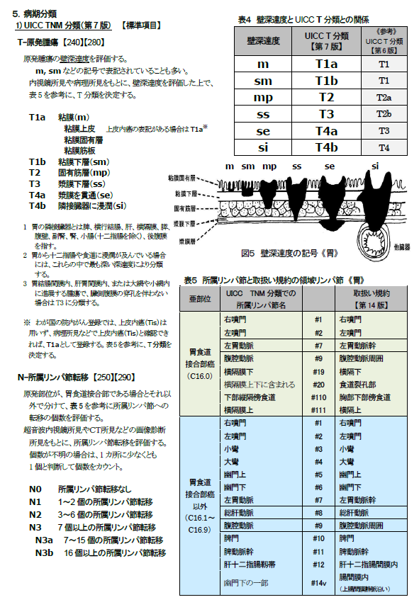
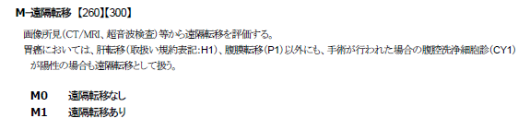

表 UICC TNM分類【第7版】病期(Stage)のマトリクス《胃》
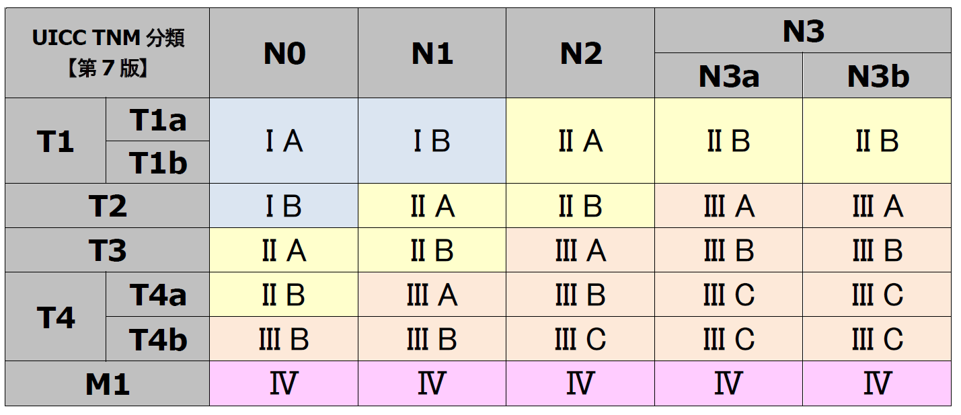

②大腸癌

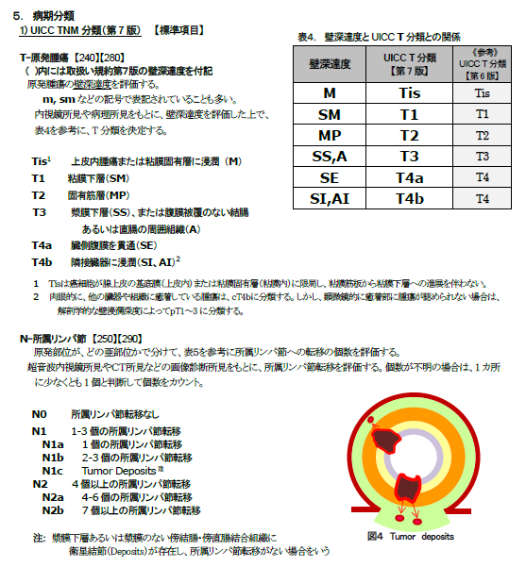

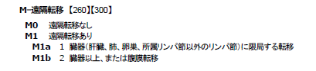

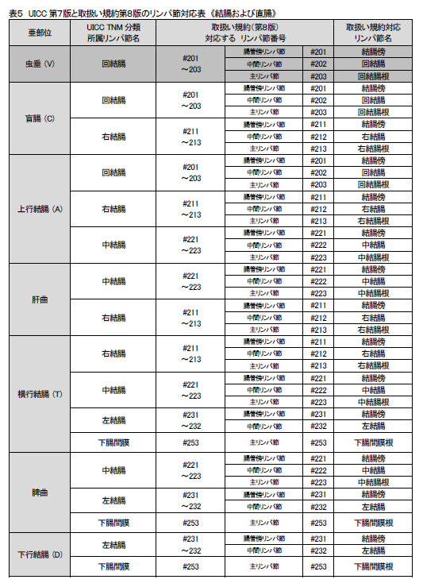

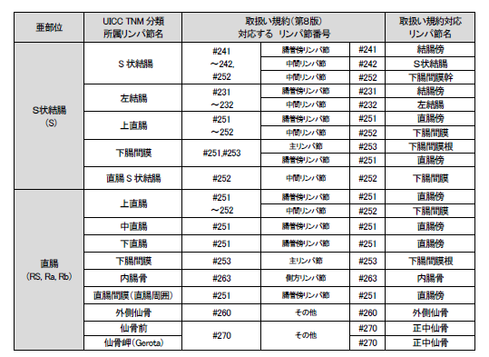

表 UICC TNM分類【第7版】病期(Stage)のマトリクス《結腸および直腸》
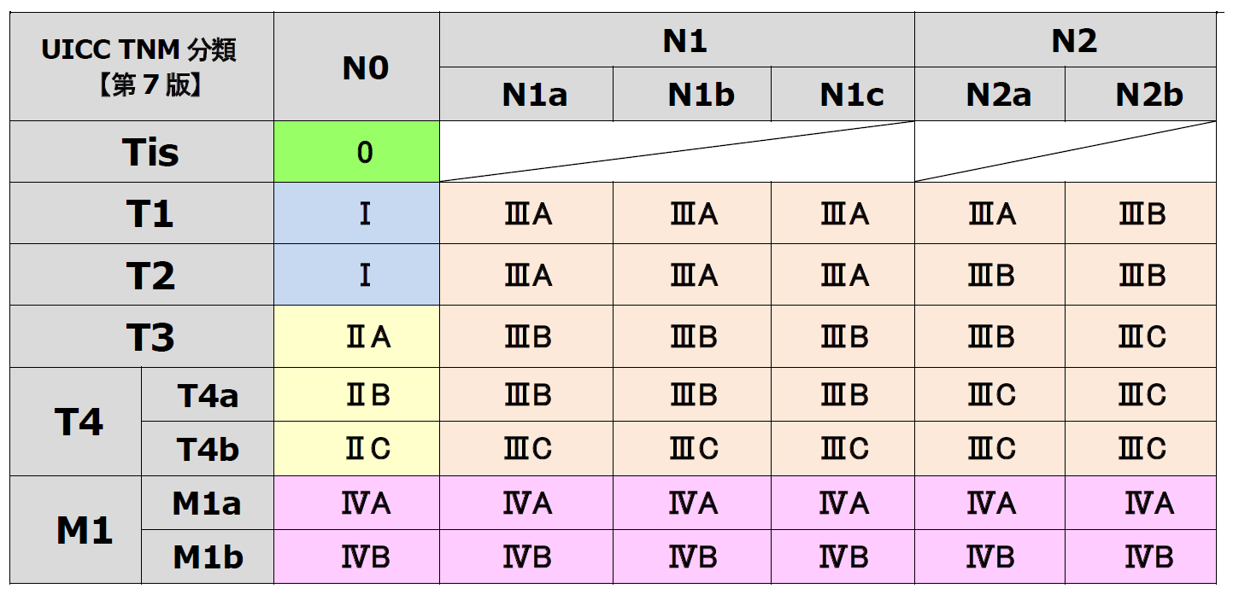

③乳癌

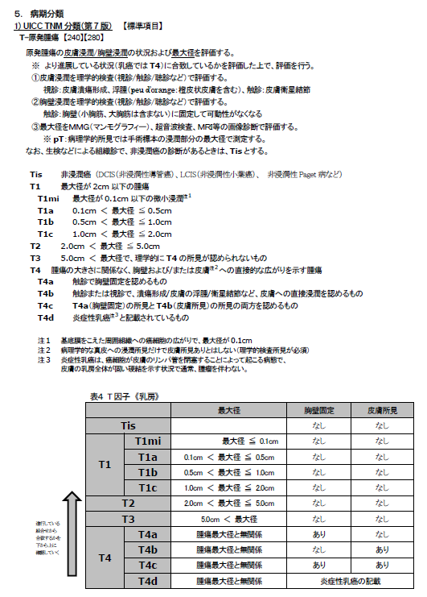

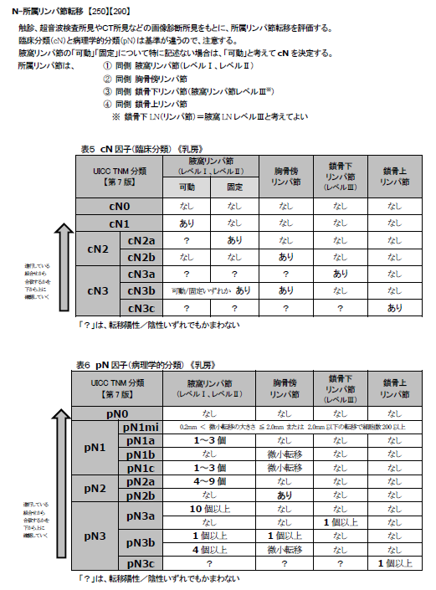

表 UICC TNM分類【第7版】病期(Stage)のマトリクス《乳房》
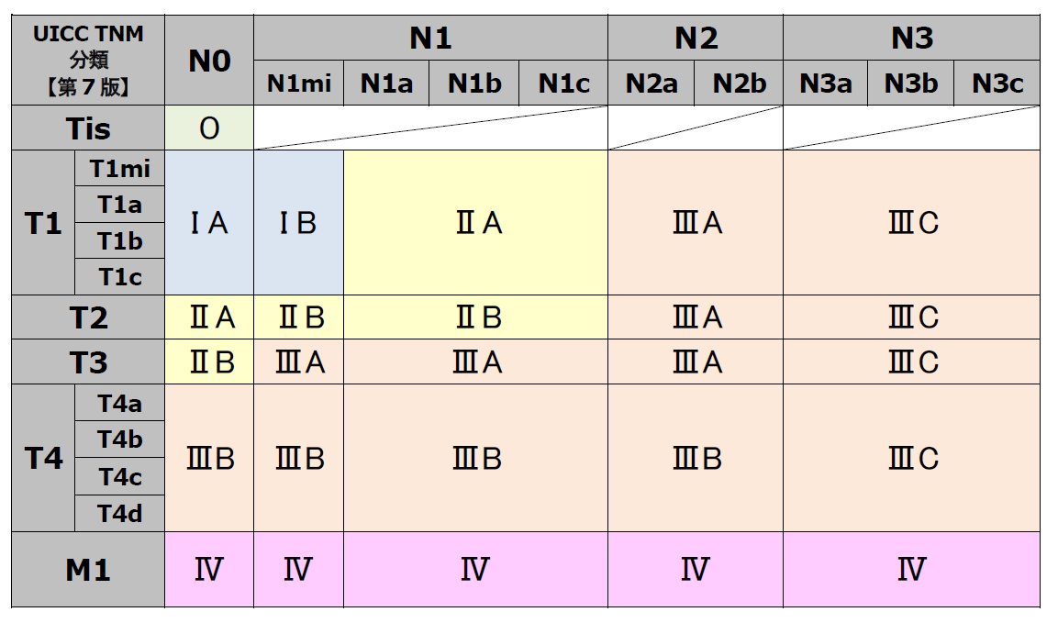

④肺癌

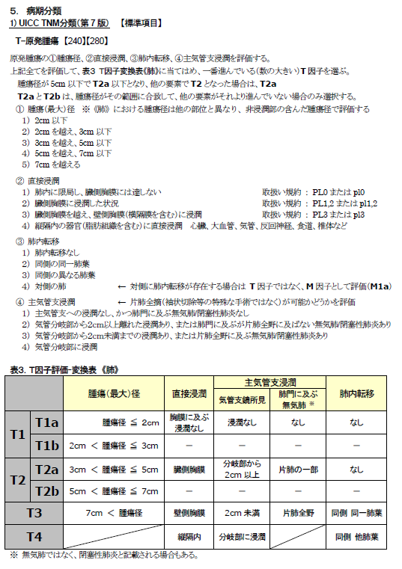

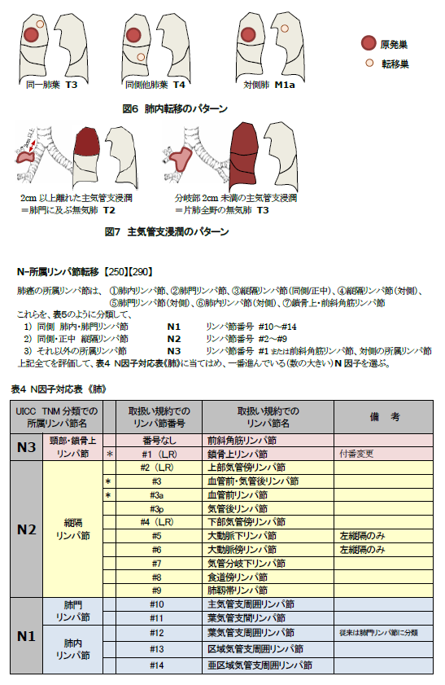

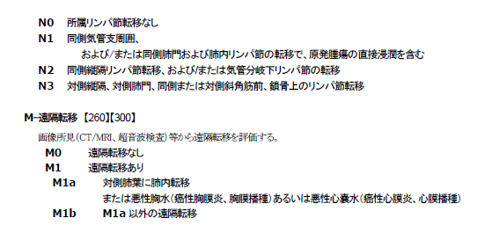

表 UICC TNM分類【第7版】病期(Stage)のマトリクス《肺》
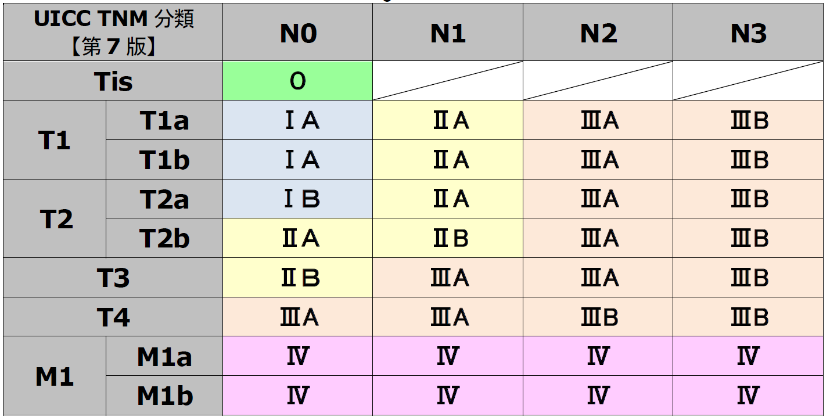

⑤肝癌
《肝細胞癌》

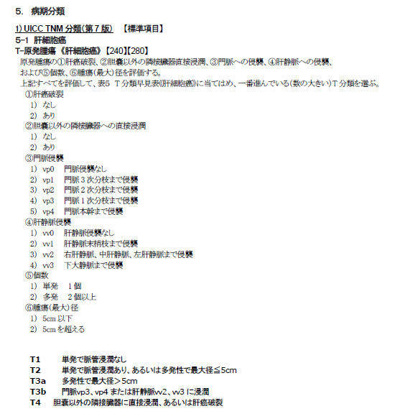

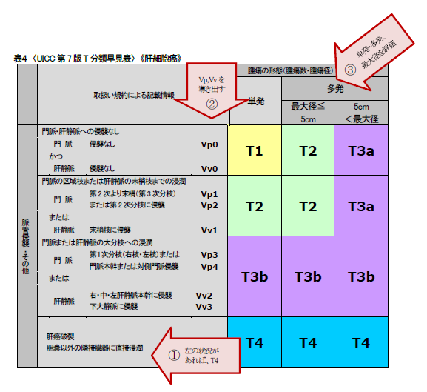

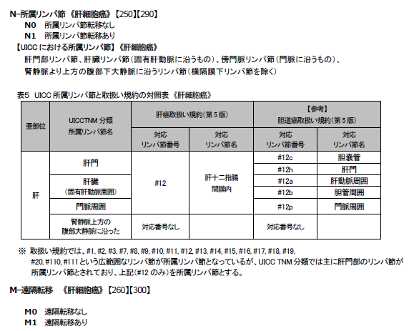
表 UICC TNM分類【第7版】病期(Stage)のマトリクス《肝細胞癌》
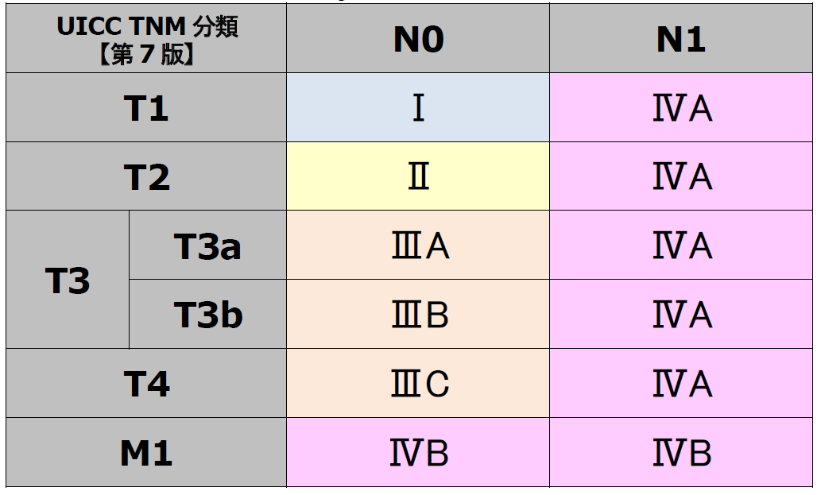

《肝内胆管癌》
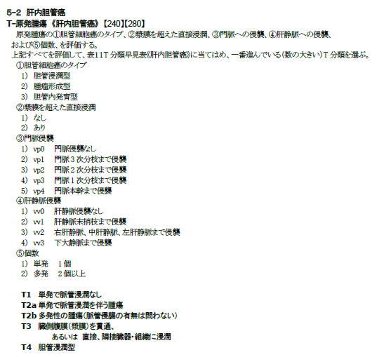

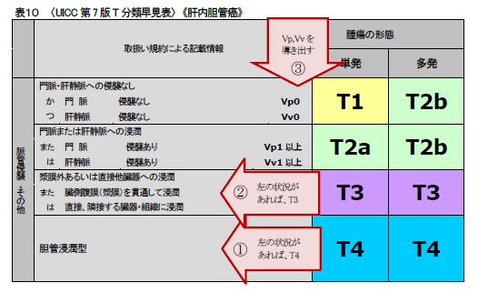

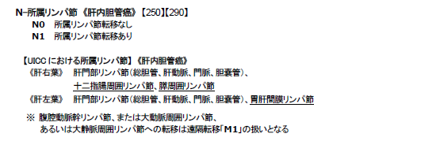

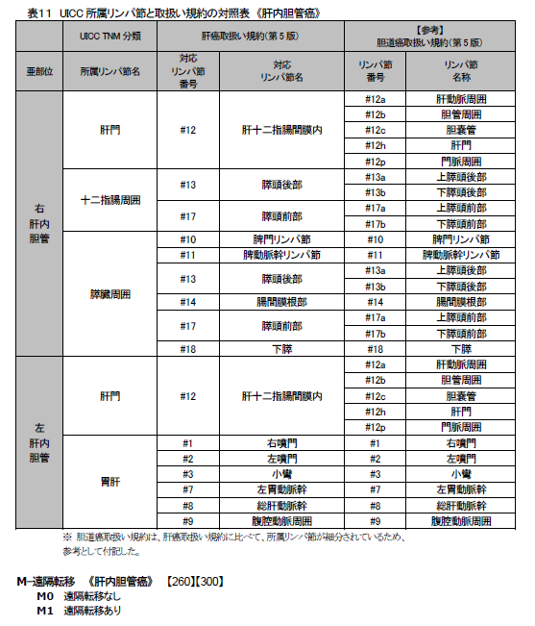

表 UICC TNM分類【第7版】病期(Stage)のマトリクス《肝内胆管癌》
